

Houda AOUNI

Walid LARGOU

Réalisé par

Abdessamad BENSLIMANE

Ahmed Amine MOUTAI

BUSINESS PLAN

ELPIS HEALTH CARE SOLUTIONS

Table des matières

Executive Summary 2

Partie 1 : Description du projet 3

1. Les caractéristiques de la société 3

1.1. Dénomination : 3

1.2. Structure juridique : 3

1.3. Fonction des associés et répartition du capital 3

1.4. Activité de l’entreprise et description des produits et services : 4

2. L’environnement 6

2.1. Problématique du secteur d’activité 6

2.2. L’analyse du marché 7

2.3. La cible visée 7

2.4. Les concurrents directs et indirects 8

3. La stratégie commerciale et le plan marketing 10

3 -1 Stratégie commerciale 10

3 -2 Plan marketing 11

4- La propriété industrielle et intellectuelle 11

4-1 La marque 11

Partie 2 : Prévision financière 12

1. Bilan d’ouverture 12

2. Business Model 13

2.1 Le Plan opérationnel : 13

2.2 Compte de résultat : 14

2.3 Autres charges externes : 15

2.4 Impôts et taxe : 15

2.5 Charge personnel : 15

2.6 Tableaux des amortissements d’immobilisation : 16

2.7 Tableau de remboursement de l’emprunt : 16

2.8 Plan de financement 16

Annexe A : Questionnaire 18

Annexe A : Résultats du questionnaire 22

# Partie 1 : Description du projet

## 1. Les caractéristiques de la société

### 1.1. Dénomination :

Elpis HCS, Elpis désigne l'espoir en latin, HCS est l'acronyme pour Health Care Solutions : notre choix porte sur ce nom parce que nous comptons donner de l’espoir aux utilisateurs (patient) en leur apportant notre soin médical à travers des applications ergonomiques

### 1.2. Structure juridique :

Comme structure juridique pour Elpis HCS nous avons opté pour une société à responsabilité limitée (S.A.R.L) étant une société hybride qui regroupe les avantages de la Société Anonyme (SA) et la Société en Nom Collectif (SNC).

### 1.3. Fonction des associés et répartition du capital

#### 1.3.1. Présentation des associés

Notre équipe est constitué de 4 membres, chacun de nous avec une expérience, une aventure ou un projet, Nous avons la conviction d’une équipe motivée, qui travaille harmonieusement ensemble et produit pour son entreprise.

|  |  |  |
| --- | --- | --- |
| **Associé** | **Parcours Professionnel** | **Apport** |
| M.LARGOU Walid | * Diplômé de l’EMSI, et Master Nouvelle Technologie de Direction de Projet, Formation incluant la gestion, marketing ainsi que la communication. * Expériences développées en solution d’infrastructure, serveur d’application, solution Cloud (Azure, Openstack) | 20 000 |
| M.MOUTAI Ahmed Amine | * Diplômé de l’EMSI, et Master Nouvelle Technologie de Direction de Projet * Expérience de plus de 7 ans en photographie et infographie. * Entourage diversifié et riche | 20 000 |
| Mlle. AOUNI Houda | * Diplômé de l’EMSI, et Master Nouvelle Technologie de Direction de Projet * Prendra la responsabilité de la gestion de la clientèle et la communication avec les partenaires et fournisseurs. | 20 000 |
| M.BENSLIMANE Abdessamad | * Diplômé de l’EMSI, et Master Nouvelle Technologie de Direction de Projet * Des Compétences en gestion Administratif | 20 000 |

### 1.4. Activité de l’entreprise et description des produits et services :

#### 1.4.1. Domaines Activité de l’entreprise

La société Elpis HCS se spécialise dans les applications médicales et le développement des applications multiplateformes, ceci pour répondre au différents besoins du staff médicale au Maroc.

Et ceci Avec :

- Le Développement des Applications médicale par spécialité

-Le Développement d’Application de gestion de cabinet / Hôpital / Clinique, qui permettra de gérer les ressources, ainsi que les dossiers des patients, prise de rendez-vous et autre fonctionnalités selon le besoin du client.

Sur le marché de développement informatique, il y a peu d’entreprises qui agissent de manière ciblée sur le secteur de médecine même si le Maroc passe par  une période de réforme des systèmes de santé. C’est la raison pour laquelle l’entreprise assurera d’une façon directe les projets liés à la santé, et répondra à l’insuffisance en matière de qualité de soins du système de santé marocain.

Cette position de réforme et qui réfère à un processus de changement ne réduit en rien l'importance des efforts investis dans ce domaine et le succès qu'ont connu certains programmes de santé au Maroc et à l’international.

#### 1.4.2 Produit et Services :

Etant une entreprise de développement informatique, notre premier objectif est de créer des produits qui répondent à des besoins spécifiques.

Pour le cas de notre entreprise les produits seront accompagnés de plusieurs services de gestion et de maintenance.

Les Produits: les produits et logiciels informatiques sont devenu un achat incontournable pour le médecin à l’aube de sa carrière, donc notre mission est de préparer tout ce dont un médecin aura besoin :

**Application de gestion** : des solutions complètes et innovantes dédiée à la gestion des établissements de santé. Ces solutions logicielles sont utilisées pour piloter de manière optimale les processus liés aux soins hospitaliers, dossier patient, rendez-vous et aux ordonnances avec des fonctionnalités nombreuses.

**Application par spécialité** : application répondant à des besoins spécifiques relatifs à des spécialités diverses nécessitant une collaboration avec des médecins : (ex : Neuropsychologie)

**Site Web** : un site Web représente pour tous les professionnels de la santé un merveilleux outil d'information et de communication. Les sites proposés permettent d'exposer les informations professionnelles du médecin, mais aussi de transmettre toute une série d’informations pratiques : service, horaires du cabinet, adresses, numéros de téléphone... Autre possibilité et d’utiliser aussi le site web pour informer leurs patients et garder un contact avec eux et répondre à leurs questions. Cela peut être en mettant à leur disposition des documents médicaux ou en leur conseillant.

Les Services: Une palette de services sera offerte aux utilisateurs de nos applications. Ces derniers comprendront :

* Maintenance des applications existantes
* Migration du système informatique
* Maintien en condition opérationnel (MCO) des solutions vendues
* Assistance et support technique.

**Exemple de nos produits : Livineuron**

Il s’agit de proposer aux docteurs et aux patients un ensemble de fonctionnalités pour permettre au médecin de gérer les différentes actions de diagnostic et suivi de l’état de ses patients, et pour les patients, d’utiliser un outil de travail susceptible de les aider à stimuler certaines parties de leurs cerveaux.

L’objectif induit est de réaliser une plateforme pour ces différents acteurs sur laquelle il leur sera permis :

* La gestion des tests neuropsychologiques.
* La gestion des dossiers médicaux.
* La gestion des rendez-vous…

La plateforme se divise en deux applications :

**Application médecin**

Le médecin peut agir sur l’application de différentes manières, le module principal étant la gestion des tests neuropsychologiques, il pourra sélectionner un test à envoyer aux patients, et par la suite analyser les résultats reçus afin de rédiger leurs rapports qui sera envoyé au neurologue.

Parmi les autres modules on a la gestion des rendez-vous : le médecin est capable de planifier son emploi du temps en toute facilité et envoyer des notifications aux patients. Il pourra aussi consulter le dossier médical de chaque patient afin de faciliter son travail.

**Application patient**

Le patient dispose de plusieurs fonctionnalités, la plus importante étant la capacité de passer un test ordonné par son médecin et d’envoyer le résultat, il pourra aussi à tout moment accéder à une série d’entrainements qui simulera une partie de son cerveau en fonction du test

Il pourra aussi consulter son agenda afin de vérifier le prochain rendez-vous, et de recevoir des notifications qui lui rappelleront de prendre ses médicaments

**Aspects de sécurité**

Pour garantir la confidentialité des données médicales du patient et du médecin, un cryptage complet des données sensibles s’est imposé. En plus, l’application est munie d’un système d’authentification à deux étapes.

## 2. L’environnement

### 2.1. Problématique du secteur d’activité

#### PEST

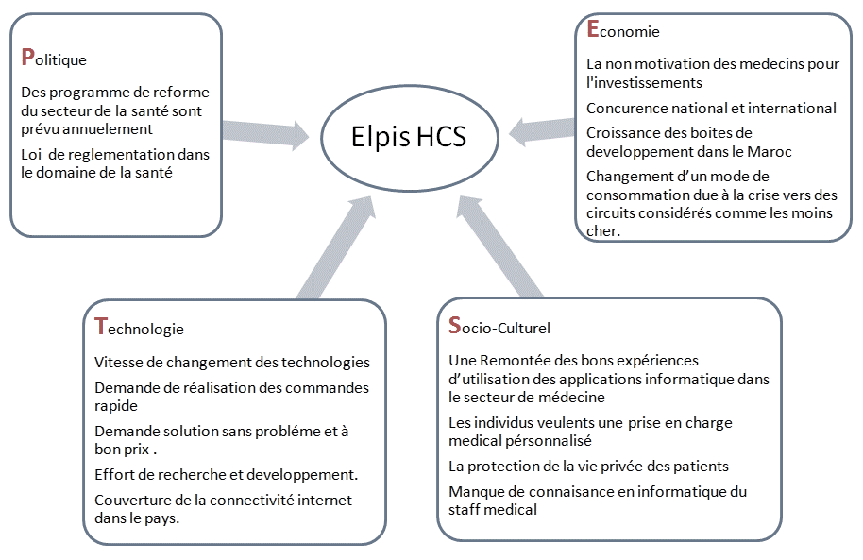

#### SWOT

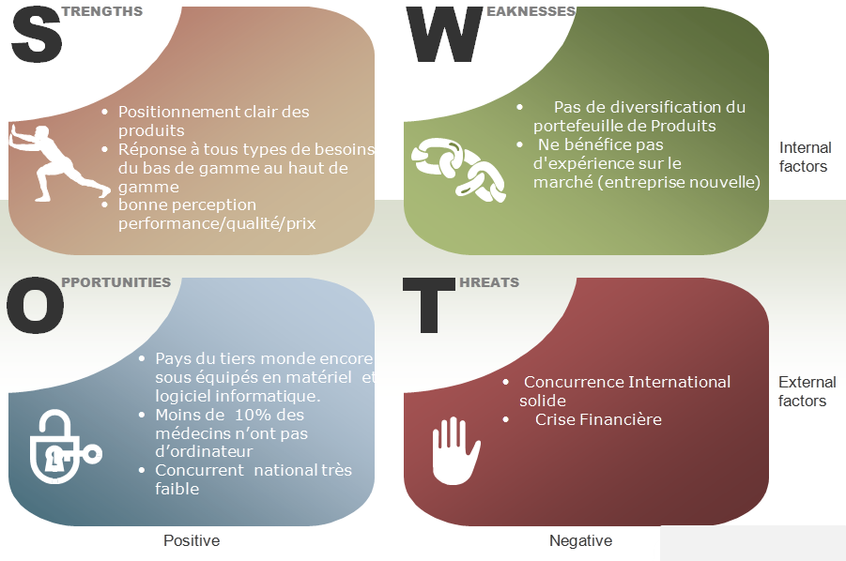

### 2.2. L’analyse du marché

Le marché marocain compte 19770 médecins ; on estime à 60% de cette population d'avoir un ordinateur sur le lieu de travail, ce qui montre la fertilité de ce domaine d'un côté, mais aussi la grande opportunité à saisir de la part notre société. D'un autre coté le Maroc compte 350 cliniques et 122 hôpitaux repartis dans le royaume marocain, et qui représenterait un client potentiel des solutions offertes par Elpis HCS.

Le domaine où on a fait une étude approfondie concerne une spécialité en médecine appelé neuropsychologie et dont on compte une centaine de médecins au Maroc. Ayant pu établir un contact avec des professionnels dans le domaine on a pu constater un manque de cette spécialité au niveau du Maroc ce qui pousse les patients de voyager des 4 coins du royaume pour avoir des traitements adaptés à leur maladie, ça se résume à un problème d'accessibilité à ces soins indispensables. Il n’existe actuellement aucune solution qui remédie à ce problème d’accessibilité

### 2.3. La cible visée

Notre entreprise vise le domaine médical en générale, incluant la partie public (Etat) et privée de ce domaine. La partie publique concerne globalement les hôpitaux.

Pour le secteur privé, on peut noter les cliniques et principalement les cabinets de médecins spécialistes qui représentent la principale cible de notre entreprise.

### 2.4. Les concurrents directs et indirects

#### Au niveau national

La Concurrence au niveau national se réduit à une seule société qui commercialise des produits médicaux en proposant des programmes de type divers.

La société a mis au point deux logiciels :

"Le Spécialiste", développé sous Clipper, est opérationnel sous Windows. Où Les utilisateurs peuvent obtenir un programme personnalisé.

“Accisanté” : Il concerne la médecine générale. Il sera commercialisé aux environs de 10.000DH.

#### Au niveau international

Au niveau international, la concurrence est plus large et diversifiée. Le tableau ci-dessous présente quelques remarquables sociétés dans la production des outils similaire au nôtre.

|  |  |  |  |
| --- | --- | --- | --- |
|  | **ALTYSE** | **AXISANTE4** | **CROSSWAY** |
| Plate-forme | PC Windows (98, 2000, XP, Vista, Seven) Visual Basic. Bases Access exportables, accès au code source à l'APP. | PC Windows XP, Vista et Seven, Win 8, 2008 et 2012 Serveur en 32 et 64 bits. Omnis, Visual C++ et C++ builder. | PC Windows XP, Seven, 8. Programmé en Delphi, base de données PostgreSQL (Opensource)  ou Oracle pour les cabinets de groupe. Logiciel structuré. |
| Accès À l’information / Interface De Consultation | Logiciel de conception moderne avec des informations structurées. Codes de couleur, synthèse, infos importantes accessibles d’un clic.  Saisie en texte libre, glossaires, questionnaires préétablis sophistiqués. Codifications et codages des pathologies préenregistrés. | Logique du « tout-à-l’écran » qui présente le dossier de manière très lisible.  Saisie en texte libre ou à l’aide de glossaire et de questionnaires types personnalisables.  Diagnostic avec CIM 10 et dico SFMG.  Questionnaires de suivi intégrés. Labellisation du module AxiDRC par la SFMG. Synthèse du dossier. Tableau de bord indicateurs. | Logique du « tout-à-l ‘écran » qui présente le dossier de manière très lisible.  Saisie en texte libre ou à l’aide de glossaire et de questionnaires types personnalisables.  Diagnostic avec CIM 10 et dico SFMG.  Questionnaires de suivi intégrés. Labellisation du module AxiDRC par la SFMG. Synthèse du dossier. Tableau de bord indicateurs. |
| Aide à la prévention | Excellente. Avec de nombreuses possibilités de suivi, des alertes, une bonne mise en relief des éléments importants. Surveillance avec graphiques. | Affichage synthétique des suivis. Mémo, rappel et alerte contextuels pour le suivi et  la prévention. Affichage simple et efficace. | Suivi des pathologies. Système d’alertes. Possibilité d’évaluer la pratique personnelle par système de requêtes. paramétrables. |
| Aide À La Prescription  Certification | Module lié à la base VidalSemp bien intégrée.  Gestion des DCI, des génériques. Interaction médicaments et pathologies du patient.  Demande de certification déposée | Interfacé avec Vidal Expert : rédaction facilitée, alertes (contre-indications et interactions), ordonnance type, prescription en DCI. LAP certifié selon référentiel HAS. | Interfacé avec Vidal Expert : rédaction facilitée, alertes (contre-indications et interactions), ordonnance type, prescription en DCI.  LAP certifié selon référentiel HAS. |
| Prix | De 138 à 1 470 €TTC ou location | De 0 à 1 290 €TTC + abo.41 à 52 €/mois | Gamme de logiciels CLM à partir de 14 €/mois |

On pourra faire face à la concurrence grâce à :

**La souplesse et l’adaptabilité de notre solution :**

En effet, notre vision est de créer un marché d’application (Application Store) où l’on retrouvera un ensemble d’extensions (plugins) qui se branchent à une application mère.

Ceci nous facilitera aussi le développement des outils de façon séparée.

De plus, nos applications, contrairement à celles des concurrents, seront adaptées aux smartphones et tablettes qui font partie de la tendance actuelle.

## 3. La stratégie commerciale et le plan marketing

### 3 -1 Stratégie commerciale

Une étude commerciale a été faite pour pouvoir étudier le besoin du marché d'un côté et de pouvoir adapter les solutions proposées à ce besoin d'un autre côté. Le résultat de cette étude se décline comme suit :

#### 3-1-1 – Profil du client :

**Produit :** Applications médicales

**Catégorie** : Informatique

**Revenu** : Moyen et élevé

**Population** :

* + - Médecins avec cabinet
    - Propriétaire de clinique

#### 3-1-2 – Questionnaire

Afin de connaitre notre cible, on a proposé un questionnaire progressif à l’aide de l’outil de Google (Google Forms) qui détecterait les besoins des médecins neuropsychologiques en termes de fonctionnalité, mais aussi pour avoir une idée sur le prix optimal.

Ce questionnaire est subdivisé en 4 catégories, à savoir :

* Question générale (annexe)
* Question métier (annexe)
* Question produit (annexe)
* Question achat (annexe)

#### 3-1-3 –résultats

L’outil Google Forms permet de générer de façon automatique des graphes qui facilitent l’interprétation des résultats (voir annexe)

#### 3-1-4 Interprétation des résultats

Selon les résultats obtenue par le questionnaire, on conclue que :

* Le prix de la licence pour les médecins sera fixé à 2 000 Dh, comme prévu dans la partie financière.
* Le nombre de médecins utilisateurs potentiel est de 100. Et que chacun de ces médecins aurait en moyenne 14 patients utilisateurs.
* Le prix de la licence pour les patients sera fixé à 500 Dh

### 3 -2 Plan marketing

Pour s’introduire au marché et faire face à la concurrence , plusieurs aspects seront prise en compte afin de mieux commercialiser le produit avec le plan marketing le plus adéquat qui dans notre cas est : la ségmentation .

Il s’agit du ciblage de la population ayant particulierement des besoins médicaux spéciaux, étant spécialiste dans le domaine de la neuropsychologie ou ayant une difficulté a faire des suivre constamment les patients tout en ayant un style de vie adapté a l’utilisation des nouvelles technologies au quotidient.

C’est dans ce contexte que le choix a porté sur la commercialisation via un site web, permettant la publicité en ligne des differents produits, mais aussi l’ouverture sur les réseaux sociaux tels que facebook et twitter.

Ce site web va donner accès à toutes les informations et les nouveautés concernant l’entreprise et ses produits.

Quant à la stratégie de communication, elle sera réalisé par :

* Publicité : réseaux sociaux (facebook, youtube, twitter)
* Conférences médicales : organisation et sponsoring des évènements à intérêt médicaux.
* Blog : ce qui permet un échange gratuit entre les gens intéressé, médecins ou patients et rapporte à l’entreprise une communauté ainsi qu’une source d’idée

## 4- La propriété industrielle et intellectuelle

### 4-1 La marque

Il s’agit ici d’une propriété conçue à distinguer l’entreprise dans le marché vis à vis ses concurrents ou d’autres ainsi qu’auprès de la loi selon le l’article L. 111-1 du code de la propriété intellectuelle (CPI) qui dispose que « l’auteur d’une œuvre de l’esprit jouit sur cette œuvre, du seul fait de sa création, d’un droit de propriété incorporelle exclusif et opposable à tous. Ce droit comporte des attributs d’ordre intellectuel et moral ainsi que des attributs d’ordre patrimonial ».

Pour officialiser la création de notre entreprise on procédera de la manière suivante :

* **Le certificat négatif** : obtenir un certificat négatif qui atteste que le nom choisi « Elpis HCS » n'est pas déjà pris et peut être utilisé pour l'immatriculation au Registre du Commerce.
* **Les statuts** : rédiger le statut qui est un acte notarié. Pour cela nous avons fait appel à un notaire. On a enregistré le statut auprès du secrétariat-greffe du tribunal compétant après avoir légalisé le statut.
* **Le blocage des fonds** : Le blocage du capital s’est effectué auprès de notre banque qui nous a fournis une attestation bancaire prouvant que nous disposons des fonds nécessaire et obligatoire par la loi.
* **Publication dans le bulletin officiel** : on a publié la création de l’entreprise dans le bulletin officiel.
* **L’obtention du numéro de la patente** : qui s’est effectuée auprès du centre des impôts.
* **Le Registre du Commerce** : L’obtention de l’immatriculation auprès du registre de commerce.

# Partie 2 : Prévision financière

## Bilan d’ouverture

Le bilan est une projection du patrimoine de l’entreprise c’est à dire combien elle vaut si elle est solvable.

Ce document comptable synthétise ce que l’entreprise possède « Actif »  et ses ressources ce qu’on appelle « passif ». Ce dernier est un document composant des états financiers.

|  |  |  |  |
| --- | --- | --- | --- |
| **Actif** | | **Passif** | |
|  | Montant (MAD) |  | Montant (MAD) |
| **Immobilisation en non-valeur** | | Capital | 80 000,00 |
| Frais préliminaires | 30 000,00 | Emprunt | 66 950,00 |
| **Immobilisation Incorporelle** | |  |  |
| Brevets, marques, droits et valeurs similaires | 15 450,00 |  |  |
| **Immobilisation corporelle** | |  |  |
| Mobilier de bureau | 25 500,00 |  |  |
| Matériel de bureau | 10 000,00 |  |  |
| Matériel informatique | 66 000,00 |  |  |
| **Total** | **146 950,00** | **Total** | **146 950,00** |

**Brevets, marques, droits et valeurs similaires**

|  |  |  |  |
| --- | --- | --- | --- |
| **élément** | **quantité** | **prix unitaire** | **prix * quantité** |
| Visual studio 2012(1) | 5 | 1 500,00 | 4 500,00 |
| Windows azure (50go) (2) | 1 | 3 020,00 | 3 020,00 |
| Enterprise Architect(3) | 1 | 1 990,00 | 1 990,00 |
| Windows 8.1 64 bits(4) | 6 | 990,00 | 5 940,00 |
| Total |  |  | 15 450,00 |

1. Pour le développement d’applications adaptées à Windows 8
2. Le stockage des données dans le Cloud, optimisé pour Windows8
3. La conception des différentes applications développées
4. Licence pour l’utilisation du système d’exploitation Windows 8

**Mobilier de bureau**

|  |  |  |  |
| --- | --- | --- | --- |
| **Élément** | **Quantité** | **Prix unitaire** | **Prix * Quantité** |
| Siège | 6 | 1 050,00 | 6 300,00 |
| Bureau | 6 | 3 200,00 | 19 200,00 |
| Total |  |  | 25 500,00 |

**Matériel informatique**

|  |  |  |  |
| --- | --- | --- | --- |
| **Élément** | **Quantité** | **Prix unitaire** | **Prix * Quantité** |
| Ordinateur fixe | 6 | 6 000,00 | 36 000,00 |
| Pc Portable | 6 | 4 000,00 | 24 000,00 |
| Imprimante | 2 | 3 000,00 | 6 000,00 |
| Total |  |  | 66 000,00 |

## 2. Business Model

### 2.1 Le Plan opérationnel :

Les estimations du chiffre d’affaires de la première année sont :

|  |  |  |  |
| --- | --- | --- | --- |
| **Produit** | **Prix unitaire** | **Quantité Vendu** | **Montant** |
| License de médecin | 2000,00 | 100(1) | 200 000,00 |
| Licence de patient | 500,00 | 1400(2) | 700 000,00 |
| Total |  |  | 900 000,00 |

* (1) 100 étant le nombre de médecin estimé, d’après l’étude préalablement faite.
* (2) En raison de 14 patient par médecin, la moyenne estimée des patients allant utiliser l’application

Selon une étude faite par le cabinet CSM, l’augmentation du chiffre d’affaire se déroulerait comme suit :

|  |  |  |  |  |
| --- | --- | --- | --- | --- |
|  | **2015** | **2016** | **2017** | **2018** |
| Chiffre d’affaire | 900 000,00 | 1 200 000,00 | 1 400 000,00 | 800 000,00 |
| Augmentation (%) | - | 33% | 16% | -75% |

### 2.2 Compte de résultat :

Le compte de résultat (abrégé CR1) est un document comptable synthétisant l'ensemble des charges et des produits d'une entreprise ou autre organisme.

|  |  |  |  |
| --- | --- | --- | --- |
| **Année** | **2015** | **2016** | **2017** |
| **Exploitation** | | | |
| 1. **Produits d’exploitation** | | | |
| Ventes de biens et services produits | 900 000,00 | 1 200 000,00 | 1 400 000,00 |
| Variation de stocks de produits | - | - | - |
| Subventions d’exploitation | - | - | - |
| Autres produits d’exploitation | - | - | - |
| Reprise d’exploitation | - | - | - |
| **Total** | **900 000,00** | **1 200 000,00** | **1 400 000,00** |
| 1. **Charges d’exploitation** | | | |
| Achats consommés de matières et fournitures | - | - | - |
| Autres charges externes | 54 000,00 | 54 700,00 | 55 400,00 |
| Impôts et taxes | 5 200,00 | 5 200,00 | 5 200,00 |
| Charges de personnel | 774 360,00 | 774 360,00 | 774 360,00 |
| Autres charges d’exploitation | - | - | - |
| Dotations d’exploitation | 31 350,00 | 31 350,00 | 31 350,00 |
| **Total** | **864 910,00** | **865 610,00** | **866 010,00** |
| 1. **Résultat d’exploitation (1-2)** | **35 090,00** | **334 390,00** | **533 990,00** |
| **Financier** | | | |
| 1. **Produit financier** | | | |
| Gains de change | - | - | - |
| Intérêts et autres produits financiers | - | - | - |
| Reprises financières | - | - | - |
| **Total** | **0,00** | **0,00** | **0,00** |
| 1. **Charge financière** | | | |
| Charges d’intérêt | 6 695,00 | 5 356,00 | 4 017,00 |
| Pertes de change | - | - | - |
| Autres charges financières | - | - | - |
| Dotations financières | - | - | - |
| **Total** | **6 695,00** | **5 356,00** | **4 017,00** |
| 1. **Résultat d’exploitation (4-5)** | **-6 695,00** | **-5 356,00** | **-4 017,00** |
| 1. **Résultat courant (6+3)** | **28 395,00** | **329 034,00** | **529 973,00** |
| 1. **Produits non courant** | | | |
| Autres produits non courants | - | - | - |
| Reprises non courantes | - | - | - |
| **Total** | **0,00** | **0,00** | **0,00** |
| **Résultat avant impôts (7+8)** | **28 395,00** | **329 034,00** | **529 973,00** |
| **Impôts sur le résultat** | **5 679,00** | **65 806,80** | **105 994,60** |
| **Résultat net** | **22 716,00** | **263 227,20** | **423 978,40** |

### 2.3 Autres charges externes :

Les autres charges externes se composent de la sous-traitance, des achats non stockables de matières et de fournitures (eau, énergie, petit équipement, entretien, fournitures administratives...), des travaux d'entretien et de réparation, des primes d'assurances, des études et recherches, du personnel extérieur à l'entreprise, des rémunérations d'intermédiaires et honoraires, des frais de publicité, de transports, des déplacements, réunions et réceptions, des frais postaux, des commissions sur services bancaires (différentes des intérêts sur crédits bancaires, comptabilisées en charges financières), et de dépenses diverses.

|  |  |  |  |
| --- | --- | --- | --- |
|  | **2015** | **2016** | **2017** |
| Loyer | 42 000,00 | 42 000,00 | 42 000,00 |
| Assurances | 5 000,00 | 5 000,00 | 5 000,00 |
| Service bancaires | 1 000,00 | 1 200,00 | 1 400,00 |
| Transport | - | - | - |
| Energie | 6 000,00 | 6 500,00 | 7 000,00 |
| **Total** | **54 000,00** | **54 700,00** | **55 400,00** |

### 2.4 Impôts et taxe :

|  |  |  |  |
| --- | --- | --- | --- |
|  | **2015** | **2016** | **2017** |
| Patente | 1 200,00 | 1 200,00 | 1 200,00 |
| Taxe urbaine | 4 000,00 | 4 000,00 | 4 000,00 |
| **Total** | **5 200,00** | **5 200,00** | **5 200,00** |

### 2.5 Charge personnel :

Les charges de personnel sont constituées de l'ensemble des rémunérations des salariés et des charges sociales et fiscales liées à ces rémunérations.

L'analyse des charges de personnel est très importante en raison de leur montant souvent élevé et elles sont assimilables à de véritables frais fixes à court terme. Les charges de personnels sont également régulièrement analysées en termes de productivité et de croissance.

|  |  |  |  |
| --- | --- | --- | --- |
|  | **2015** | **2016** | **2017** |
| Salaire | 648 000,00(1) | 648 000,00 | 648 000,00 |
| CSP (Charges sociales patronales) | 126 360,00 | 126 360,00 | 126 360,00 |
| **Total** | **774 360,00** | **774 360,00** | **774 360,00** |

1. : 54 000,00 * 12 = 648 000,00

**Coût Salarial mensuel :**

|  |  |  |
| --- | --- | --- |
| Salarié | **Rôle** | **Salaire** |
| Aouni Houda | Directrice commercial | 12 000,00 |
| Benslimane Abdessamad | Directeur général | 10 000,00 |
| Largou Walid | Directeur technique/ Développeur | 10 000,00 |
| Moutai Ahmed Amine | Directeur marketing/ Développeur | 10 000,00 |
| Zougarh Hamza | Développeur | 8 000,00 |
| Alaoui Loubna | Secrétaire | 4 000,00 |
| **Total** | **-** | **54 000,00** |

### 2.6 Tableaux des amortissements d’immobilisation :

Le rôle de l'amortissement est de constater la dépréciation irréversible d'un actif, sa « consommation »,   c’est à dire :

* l'usure physique.
* l'évolution technique.
* dans le cas des immobilisations incorporelles, de règles juridiques (durée de protection légale ou juridique).

Parmi les actifs qui se déprécient, il y a :

* Les immobilisations corporelles : ce sont les biens durables que l'association utilise pour son activité.
* Les immobilisations incorporelles : elles désignent un droit ou une valeur économique dont la société est titulaire mais qui n’a pas de réalité sensible.

|  |  |  |  |  |  |
| --- | --- | --- | --- | --- | --- |
| **Immobilisation** | **Montant** | **Durée** | **2015** | **2016** | **2017** |
| **Immobilisation en non-valeur** | | | | | |
| Assurances | 30 000,00 | 5 ans | 6 000,00 | 6 000,00 | 6 000,00 |
| **Immobilisation incorporelle** | | | | | |
| License | 15 450,00 | 3 ans | 5 150,00 | 5 150,00 | 5 150,00 |
| **Immobilisation incorporelle** | | | | | |
| Mobilier de bureau | 25 000,00 | 5 ans | 5 000,00 | 5 000,00 | 5 000,00 |
| Matériel de bureau | 10 000,00 | 5 ans | 2 000,00 | 2 000,00 | 2 000,00 |
| Matériel informatique | 66 000,00 | 5 ans | 13 200,00 | 13 200,00 | 13 200,00 |
| **Total** | **146 950,00** | **-** | **31 350,00** | **31 350,00** | **31 350,00** |

### 2.7 Tableau de remboursement de l’emprunt :

En mathématiques financières élémentaires, un plan de remboursement détermine, lors d'un emprunt à mensualités constantes, les relations existant entre le capital emprunté, le taux d'intérêt, le montant des remboursements et la durée de l'emprunt.

|  |  |  |  |  |  |
| --- | --- | --- | --- | --- | --- |
| Période | **2015** | **2016** | **2017** | **2018** | **2019** |
| Capital début de période | 66 950,00 | 53 560,00 | 40 170,00 | 26 780,00 | 13 390,00 |
| Remboursement | 13 390,00 | 13 390,00 | 13 390,00 | 13 390,00 | 13 390,00 |
| Intérêt | 6 695,00 | 5 356,00 | 4 017,00 | 2 678,00 | 1 339,00 |
| Annuité | 20 085,00 | 18 746,00 | 17 407,00 | 16 068,00 | 14 729,00 |

### 2.8 Plan de financement

Le plan de financement initial a pour objectif principal de lister les grandes masses de dépenses à envisager pour le lancement de l'entreprise et les capitaux nécessaires pour les financer.

Il a pour but de lister :

* Les besoins permanents de l'entreprise nécessaires au démarrage de l'entreprise mais aussi pendant toute son activité
* Les ressources durables qu'elle peut affecter à ces besoins

|  |  |  |  |  |
| --- | --- | --- | --- | --- |
|  | **Début 2015** | **Fin 2015** | **Fin 2016** | **Fin 2017** |
| **Ressources** | | | | |
| Capacité d’autofinancement | - | 54 066,00 | 294 577,20 | 455 328,40 |
| Fonds propres | 80 000,00 | - | - | - |
| Endettement | 66 950,00 | - | - | - |
| **Total** | **146 950,00** | **54 066,00** | **294 577,20** | **455 328,40** |
| **Emplois** | | | | |
| Distribution des dividendes | - | - | 98 192,40 | 151 776,13 |
| Frais préliminaires | 30 000,00 | - | - | - |
| Investissement en immo. | 31 350,00 | - | 31 350,00 | 31 350,00 |
| Remboursement des dettes | - | 13 390,00 | 13 390,00 | 13 390,00 |
| Variation du BFR | - | - | - | - |
| **Total** | **61 350,00** | **13 390,00** | **160 932,40** | **196 516,13** |
| **Soldes annuels** | **85 600,00** | **40 676,00** | **133 644,80** | **258 812,27** |
| **Soldes cumulés** | **85 600,00** | **126 276,00** | **259 920,80** | **518 733,07** |

# Annexe A : Questionnaire

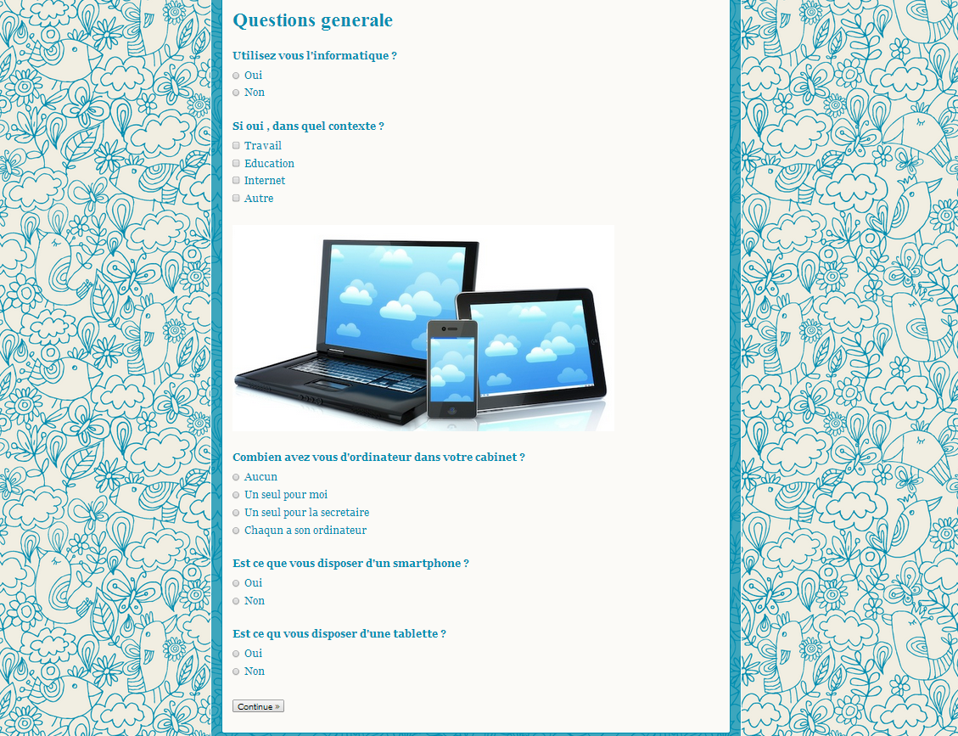

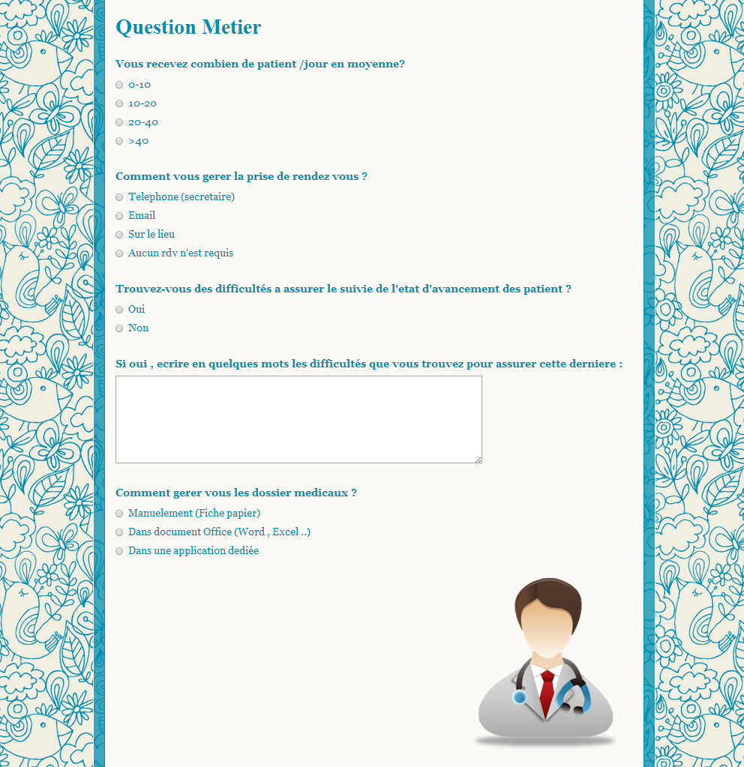

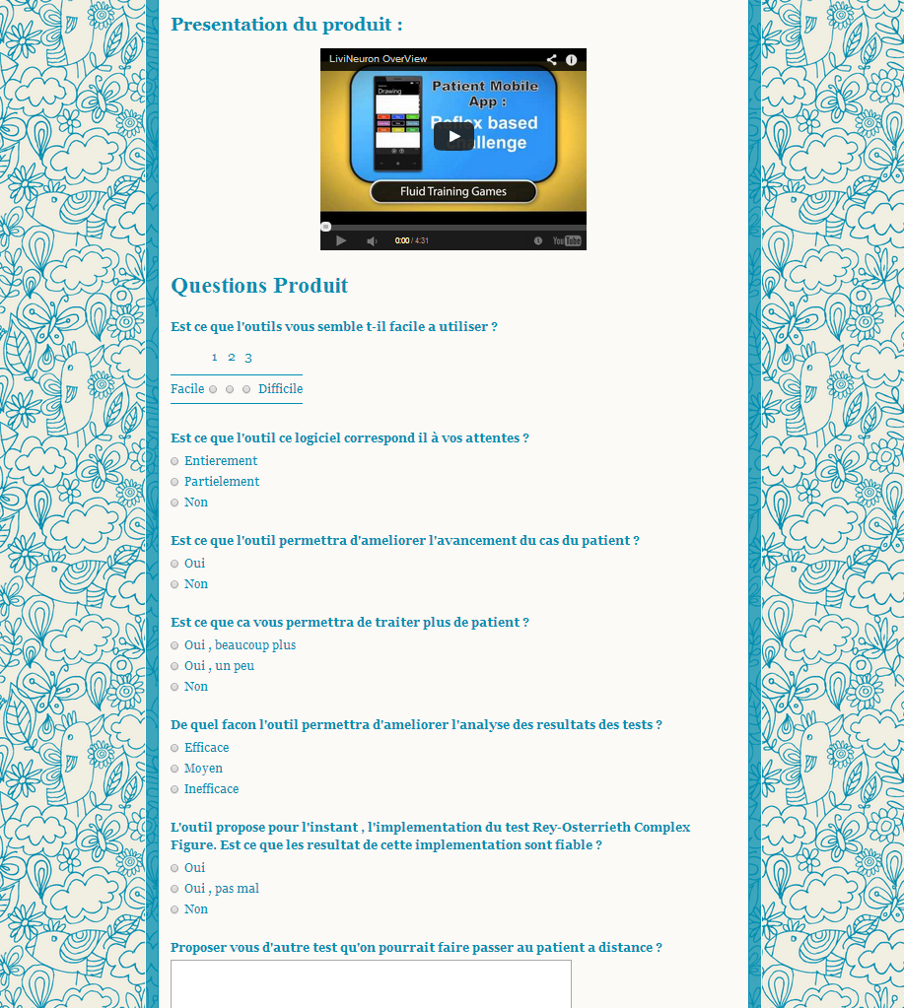

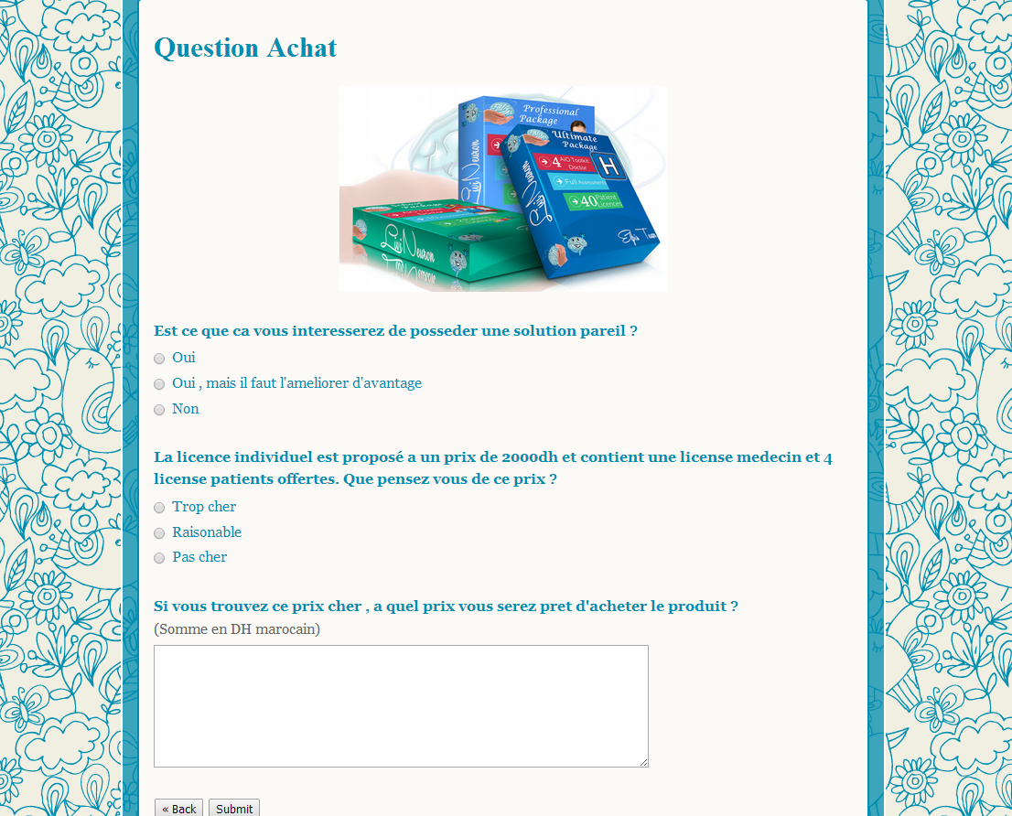

# Annexe A : Résultats du questionnaire

